Ciudad de Buenos Aires, 19 de Febrero de 2010

Señor Administrador de la
Administración Federal de Ingresos Públicos
Dr. Ricardo D. Echegaray
S/D

Ref.: Solicitud de Prórroga para el Acogimiento

al Plan de Facilidades de Pago - RG 2727

De nuestra mayor consideración:

Nos dirigimos al Sr. Administrador Federal, en representación de los 24 Consejos Profesionales de Ciencias Económicas que integran nuestra Federación, con el objeto de solicitarle tenga a bien disponer una prórroga para el acogimiento al Plan de Facilidades de Pago establecido por la RG 2727, cuyo vencimiento ha sido previsto para el día 28 de Febrero de 2010.

El pedido se fundamenta especialmente en los graves problemas económicos y financieros que atraviesan los productores agrícolas y frutícolas, que se encuentran impedidos de regularizar antes del día 28 del cte., sus obligaciones impositivas vencidas hasta el 31 de Octubre de 2009.

Estos contribuyentes no solo se ven afectados por los fenómenos climatológicos imprevisibles, que les ocasiona inconvenientes en cuanto a la calidad de su producción; además de padecer las consecuencias de las barreras parafiscales impuestas en los principales mercados del exterior: Brasil y Rusia; son pasibles de permanentes revisiones de sus contratos comerciales; desconociendo de antemano los precios de cierre de las liquidaciones de la temporada anterior, menos aún pueden conocer los precios de cierre de la presente temporada, cuando no se tienen datos de los rindes.

Queremos destacar que esta situación no sólo afecta a la actividad agrícola y frutícola, en particular, sino que impacta en toda la actividad económica de varias regiones del país, cuya economía, en su mayoría, es dependiente en un gran porcentaje de la agricultura y de la fruticultura.

Por lo expuesto, y a los efectos de que los contribuyentes puedan regularizar sus obligaciones vencidas al 31/10/09 a través del Plan de Facilidades de Pago establecido por la RG N° 2727, le solicitamos tenga a bien prorrogar por el término de 60 días, el plazo para el acogimiento al referido régimen excepcional de asistencia financiera.

Quedando a la espera de una respuesta favorable a la presente solicitud, hacemos propicia la oportunidad para saludarlo muy atentamente.
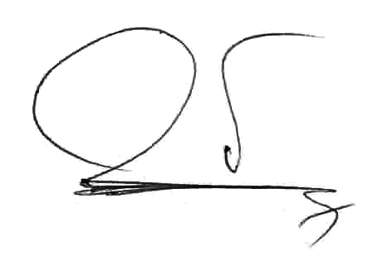 | 
Dr. Guillermo H. Fernández  Secretario | Dr. Jorge A. Paganetti  Presidente

.

